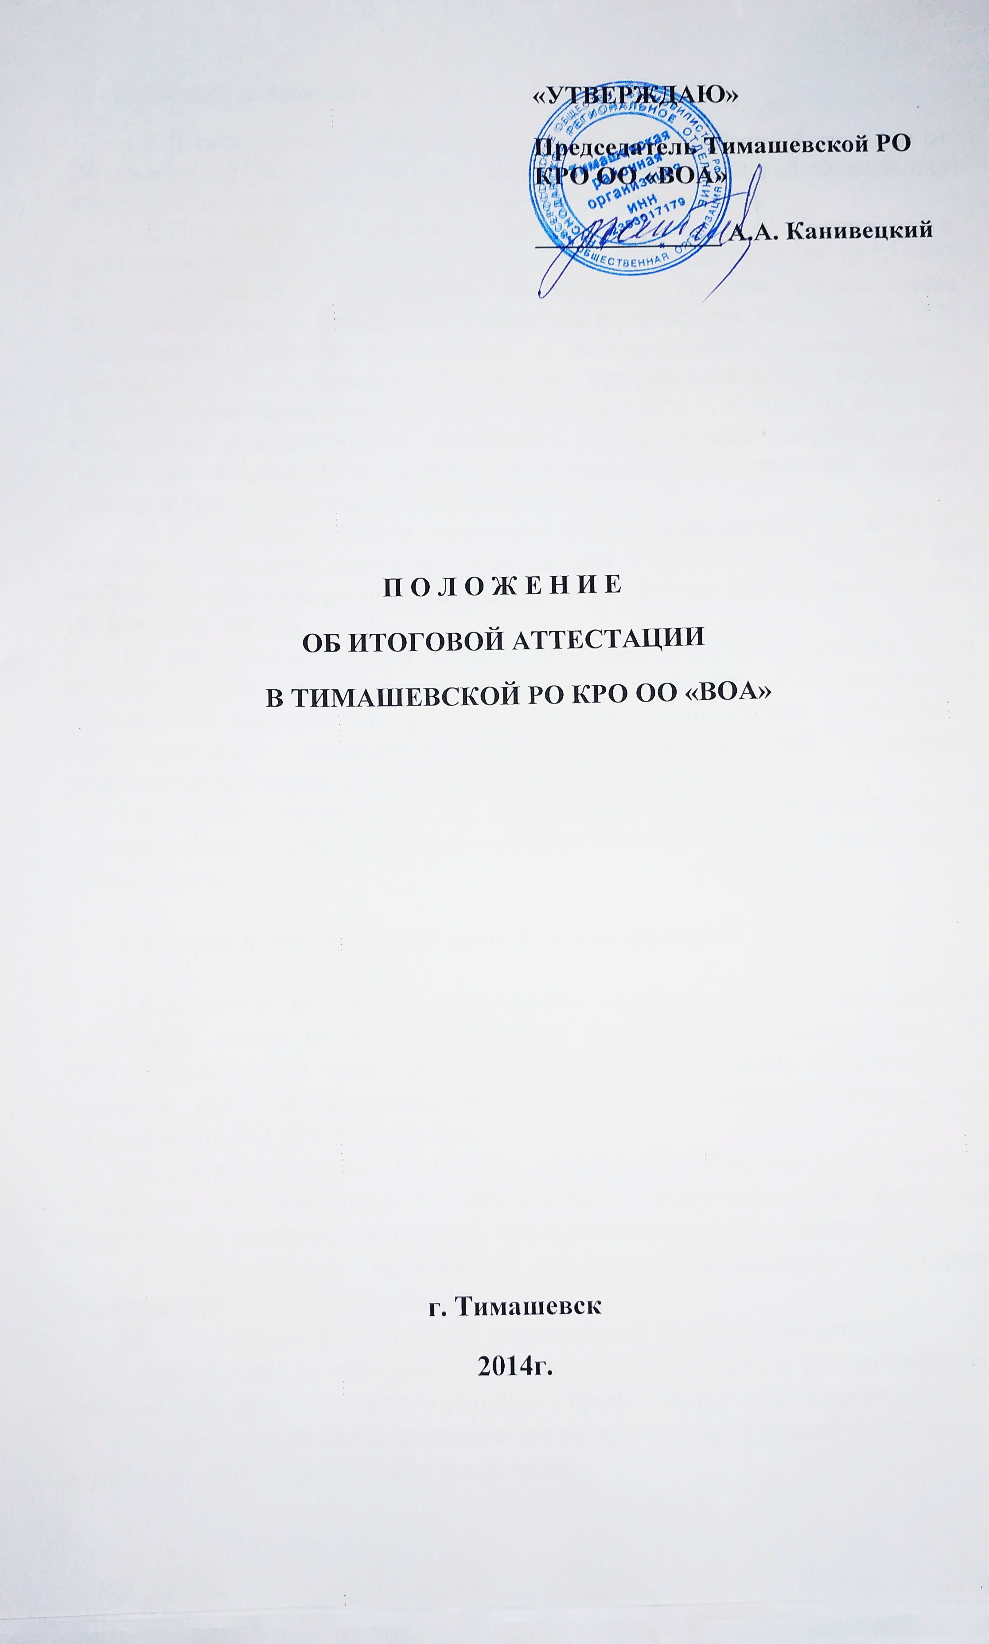

**1. Общие положения**

1.1. В соответствии с Федеральным Законом Российской Федерации от 29 декабря 2012г. № 273-ФЗ «Об образовании в Российской Федерации» итоговая аттестация обучающихся является обязательной.

# 1.2. Положение об итоговой аттестации разработано в соответствии с требованиями Закона Российской Федерации от 29 декабря 2012г. № 273-ФЗ «Об образовании в Российской Федерации», Приказа Министерства образования и науки Российской Федерации от 18 апреля 2013г. № 292 «Об утверждении Порядка организации и осуществления образовательной деятельности по основным программам профессионального обучения», Постановление Правительства РФ от 24 октября 2014 г. N 1097 "О допуске к управлению транспортными средствами", нормативными документами по подготовке водителей и является организационно-методической основой проверки уровня подготовки выпускников.

1.3. Положение является локальным актом Тимашевской РО КРО ОО «ВОА», утверждено приказом Председателя Тимашевской РО КРО ОО «ВОА», его действие распространяется на всех обучающихся в Тимашевской РО КРО ОО «ВОА».

1.4. Итоговая аттестация выпускников проводится по окончании курса обучения, имеющего профессиональную завершенность, и заключается в определении соответствия уровня подготовки выпускников требованиям образовательных стандартов с последующей выдачей документа установленного образца.

1.5. Общее руководство и ответственность за организацию,и своевременностьпроведения итоговой аттестации возлагается на заместителя председателя.

**2. Состав аттестационной комиссии и ее функции**

2.1. Итоговая аттестация выпускников осуществляется аттестационной комиссией, состав которой формируется из работников Тимашевской РО КРО ОО «ВОА», а также специалистов заинтересованных организаций и ведомств (по согласованию) и утверждается приказом Председателя Тимашевской РО КРО ОО «ВОА».

2.2. Аттестационную комиссию возглавляет председатель, который организует и контролирует деятельность аттестационной комиссии, обеспечивает единство требований, предъявляемых к выпускникам.

2.3. Председатель назначается из числа руководящих работников Тимашевской РО КРО ОО «ВОА».

2.4. Основными функциями аттестационной комиссии являются:

- комплексная оценка уровня подготовки выпускника и его соответствие требованиям образовательного стандарта профессиональной подготовки;

- принятие решения о прохождении выпускником итоговой аттестации и выдаче ему соответствующего документа;

- принятие решения о не прохождении выпускником итоговой аттестации и отказе в выдаче ему соответствующего документа;

- подготовка рекомендаций по совершенствованию качества профессиональной подготовки на основе анализа результатов итоговой аттестации выпускников.

2.5.  Аттестационная комиссия руководствуется в своей деятельности настоящим Положением, а также образовательными стандартами и примерными (типовыми) программами в части требований к содержанию и уровню профессионального обучения и дополнительного образования.

2.6. К итоговой аттестации допускаются учащиеся прошедшие в полном объеме обучение по программе профессионального обучения и дополнительного образования; не имеющие задолженность по оплате за обучение.

**3. Содержание итоговой аттестации.**

3.1. Профессиональное обучение завершается итоговой аттестацией в форме квалификационного экзамена.

3.2. Квалификационный экзамен проводится Тимашевской РО КРО ОО «ВОА» для определения соответствия полученных знаний, умений и навыков программе профессионального обучения и установления на этой основе лицам, прошедшим профессиональное обучение, квалификационных разрядов, классов, категорий по соответствующим профессиям рабочих, должностям служащих.

3.3. Квалификационный экзамен независимо от вида профессионального обучения включает в себя практическую квалификационную работу и проверку теоретических знаний в пределах квалификационных требований, указанных в квалификационных справочниках, и (или) профессиональных стандартов по соответствующим профессиям рабочих, должностям служащих.

3.4. Итоговая аттестация выпускников, обучавшихся по программе профессиональной подготовки водителей транспортных средств, заключается в самостоятельном выполнении обучающимися теоретических и практических заданий, предусмотренных программой обучения, оценка их качества, выявления фактического уровня знаний, умений и практических навыков обучающихся и состоит из нескольких аттестационных испытаний следующих видов:

- сдача итогового теоретического теста (экзаменационного билета) в рамках основной образовательной программы;

- выполнение практического задания по профессии (вождение автомобиля) в пределах требований образовательного стандарта профессиональной подготовки.

3.5. Конкретный перечень экзаменов и практических заданий, входящих в состав итоговой аттестации выпускников в рамках программы профессиональной подготовки, порядок, формы и сроки проведения устанавливаются Тимашевской РО КРО ОО «ВОА», исходя из примерного учебного плана по профессии и соответствующих рекомендаций Министерства образования Российской Федерации.

3.6. Выпускная практическая квалификационная работа по профессии должна соответствовать требованиям к уровню профессиональной подготовки выпускника, предусмотренному квалификационной характеристикой.

3.7. Итоговая аттестация выпускников не может быть заменена оценкой уровня их подготовки на основе текущего контроля успеваемости и результатов промежуточной аттестации.

3.8. Итоговая аттестация выпускников, обучавшихся по дополнительным образовательным программам осуществляется в письменной или устной форме в виде теоретического зачета в который включены вопросы по всем изученным темам.

**4. Порядок проведения итоговой аттестации по программам подготовки водителей транспортных средств**

4.1. Итоговая аттестация проводится за счет специально выделенного времени на квалификационный экзамен в соответствии с графиком приема экзамена.

4.2. Экзаменационные билеты разрабатываются руководителем образовательного подразделения в соответствии с учебным пособием «Экзаменационные билеты для теоретических экзаменов на право управления транспортными средствами категорий «А», «В», «М» и др».

4.3. Схемы экзаменационных упражнений на закрытой площадке разрабатывается руководителем образовательного подразделения и утверждается Председателем Тимашевской РО КРО ОО «ВОА». Мастера производственного обучения вождению транспортных средств, за которыми закреплен экзаменационный автомобиль, предоставляют автомобиль и проводят практический экзамен по упражнениям, После успешной сдачи 1 части практического экзамена в экзаменационном бланке в специально отведенной графе записывается время за которое были пройдены упражнения по схеме и оценка.

4.4. Преподаватель:

- организует подготовку учебного кабинета к проведению аттестации;

- обеспечивает явку обучающихся на аттестацию.

4.5. Мастер производственного обучения:

- организует подготовку учебной закрытой площадки и экзаменационного автомобиля к проведению аттестации;

- обеспечивает явку обучающихся на итоговую аттестацию.

4.6. Порядок проведения теоретического экзамена:

- обучающиеся заходят в подготовленную к экзамену аудиторию, в которой находятся члены аттестационной комиссии, берут экзаменационные билеты, объявляют комиссии свои Ф.И.О. и номер билета, садятся на учебные места и заполняют экзаменационный бланк.

- по окончанию организационной процедуры обучающиеся приступают к выполнению задания. Время выполнения задания –20 минут;

- по окончанию выполнения задания обучающиеся подписывают экзаменационные билеты с выполненным заданием, сдают их комиссии, которая проверяет ответы, если ошибок в ответах нет, обучающегося ознакамливают с результатом и допускают к практическому этапу экзамена. В случае допущения 1 или 2 ошибок учащийся получает дополнительно 5 вопросов и 5 минут на каждую ошибку и после успешного прохождения дополнительной части, допускается к практическому экзамену.

4.7. Порядок проведения практического экзамена:

- практический экзамен проходит в два этапа – 1 этап проводится на закрытой площадке, 2 этап проводится на испытательном маршруте в условиях реального дорожного движения;

- практический экзамен принимается на оборудованном экзаменационном автомобиле;

- при проведении 1 этапа экзамена в транспортном средстве должен находится обучающийся один;

- при проведения 2 этапа экзамена в транспортном средстве должны находиться обучающийся и экзаменатор;

- каждый из этапов экзамена оценивается независимо друг от друга по следующей системе: положительная оценка - «3», «4», «5» – до 5 баллов (в соответствии с количеством штрафных баллов, установленных в регламенте), отрицательная оценка- «2» - 5 и более штрафных баллов. По окончании каждого этапа экзаменов экзаменационный лист с итоговой оценкой подписывается экзаменатором и обучающимся;

4.8. Мастера производственного обучения вождению транспортных средств, за которыми закреплен экзаменационный автомобиль, предоставляют автомобиль и проводят практический экзамен по упражнениям. После успешной сдачи 1 части практического экзамена в экзаменационном бланке в специально отведенной графе записывается время за которое были пройдены упражнения по схеме и оценка и учащийся допускается ко 2 части практического экзамена.

- общее время выполнения испытательных упражнений (1 этап) рассчитывается по формуле и используется в качестве одного из оценочных параметров при приеме экзамена (не более 10 мин). Продолжительность экзамена на испытательном маршруте (2 этап) – не менее 20 минут. Экзамен может быть прекращен досрочно при получении обучающимся оценки «2»;

- испытательный маршрут и последовательность выполнения задания в процессе движения по нему определяются экзаменатором. Контроль правильности выполнения заданий осуществляется экзаменатором визуально;

- используемые для приема экзаменов транспортные средства могут быть оборудованы аппаратно-программными комплексами, обеспечивающими аудио- и видеонаблюдение за дорожной обстановкой, действием обучающегося и экзаменатора, а также регистрацию полученной информации;

- для каждого испытательного упражнения на закрытой площадке, а также для заданий на испытательном маршруте определен перечень ошибок, за которые обучающимся начисляются штрафные баллы, предусмотренные контрольными таблицами;

- оценка положительная - «3», «4», «5» за экзамен выставляется, если обучающийся выполнил в установленное время все задания и набрал при этом 4 и менее штрафных баллов на 1 этапе и 4 и менее штрафных баллов на 2 этапе.

4.9. Порядок подведения итогов теоретического и практического экзаменов:

- по окончании всех этапов итоговой аттестации проводится заседание аттестационной комиссии по итоговой аттестации, на котором принимается решение о результате аттестации каждого обучающегося (положительном или отрицательном), выдаче успешно прошедшим итоговую аттестацию выпускникам соответствующего документа установленного образца, оформляется протокол итоговой аттестации и подписывается всеми членами комиссии;

- на основании принятого аттестационной комиссией решения руководитель издает приказы о выпуске учащихся и о допуске их на экзамен в ГИБДД на право получения водительского удостоверения;

- в свидетельство установленного образца выносятся оценки по предметам, не входящим в перечень итоговой аттестации (комплексного экзамена), по результатам текущей успеваемости, из сводной ведомости (журнала), а по предметам, входящим в перечень итоговой аттестации – из протокола итоговой аттестации.

4.10. К итоговой аттестации допускаются выпускники, завершившие обучение в рамках основной профессиональной образовательной программы (курса обучения) и успешно прошедшие промежуточную аттестацию, а также освоившие дополнительную образовательную программу. Допуск к итоговой аттестации оформляется приказом руководителя образовательного подразделения.

4.11. Выпускники, не сдавшие итоговых экзаменов по отдельным этапам, не допускаются к последующему этапу итоговой аттестации.

4.12. Выпускникам, не прошедшим аттестационных испытаний в полном объеме и в установленные сроки по уважительным причинам, может быть назначен другой срок их проведения или их аттестация может быть отложена до следующего периода работы аттестационной экзаменационной комиссии.

4.13 Аттестационная комиссия работает еженедельно. Каждую рабочую субботу с 8.00 до 12.00 проводится итоговый экзамен.

4.13. При наличии разногласий между членами аттестационной комиссии в определении оценки уровня знаний и умений выпускника или несогласии выпускника с оценкой аттестационной комиссии качества его знаний и умений возможно проведение повторной аттестации аттестационной комиссией другого состава.

4.14. Выпускники, не прошедшие всех аттестационных испытаний по неуказанным в настоящем Положении причинам или не оплатившим полную стоимость образовательной услуги отчисляются из Тимашевской РО КРО ОО «ВОА».

4.15. Протоколы итоговой аттестации выпускников и хранятся в архиве Тимашевской РО КРО ОО «ВОА» согласно номенклатуре дел.

5. Оформление подготовки, проведения и результатов итоговой аттестации

5.1. К началу проведения итоговой аттестации готовится следующий перечень документов:

- Приказ руководителя образовательного подразделения о создании аттестационной комиссии для проведения итоговой аттестации.

- Приказ руководителя образовательного подразделения о допуске обучающихся к итоговой аттестации.

- Журнал теоретического обучения.

***-*** Экзаменационные билеты по теоретическому обучению.

- Перечень упражнений (схемы) по практическому обучению.

- Индивидуальные карточки по обучению вождению.

- Экзаменационные бланки.

- Протокол итоговой аттестации.

6. Проведение повторной аттестации

6.1. Повторная аттестация проводится для обучающихся, не допущенных до аттестации в отведенные сроки, получивших неудовлетворительные оценки на аттестации, а так же не имеющие возможности держать ее вместе с группой по уважительным причинам; они проходят аттестацию в дополнительные сроки.

6.2. По окончании повторной аттестации аттестационная комиссия Тимашевской РО КРО ОО «ВОА» подводит итоги и принимает решение о результате аттестации обучающегося (положительном или отрицательном). По результатам профессионального обучения, успешно прошедшим итоговую аттестацию выпускникам выдается документ соответствующего установленного образца, оформляется протокол итоговой аттестации и подписывается всеми членами экзаменационной комиссии. Решение утверждается приказом руководителя образовательного подразделения.